
НЕГОСУДАРСТВЕННОЕ ОБРАЗОВАТЕЛЬНОЕ ЧАСТНОЕ УЧРЕЖДЕНИЕ ВЫСШЕГО ОБРАЗОВАНИЯ «МОСКОВСКИЙ ФИНАНСОВО-ПРОМЫШЛЕННЫЙ УНИВЕРСИТЕТ “СИНЕРГИЯ”»

Факультет/Институт |  | Информационные технологии
 |  | (наименование факультета/ Института)
Направление/специальность |  | ИСИП
подготовки: |  | (код и наименование направления /специальности подготовки)
Форма обучения: |  | Очная
 |  | (очная, очно-заочная, заочная)

Отчет по практической работе № 3
на тему |  | Разработка и интеграция модулей проекта
 |  | (наименование темы)
по дисциплине |  |  |  | Инструментальные средства разработки ПО
 |  |  |  | (наименование дисциплины)

Обучающийся |  | Парфенчук Иван Валентинович |  | Не требуется
 |  | (ФИО) |  | (подпись)
Группа |  | ДКИП-201

Преподаватель |  | Сибирев И.В.
 |  | (ФИО) |  | (подпись)

Москва 2026 г.

Цель работы: изучить основные приёмы отладки программного кода в среде Visual Studio: пошаговое исполнение (с заходом в процедуры и без), условные точки останова, просмотр и изменение переменных в процессе отладки, анализ стека вызовов. А также освоить инструменты расчёта метрик программного кода, научиться интерпретировать их значения и делать выводы о качестве и сложности разработанного приложения.
Вариант 3
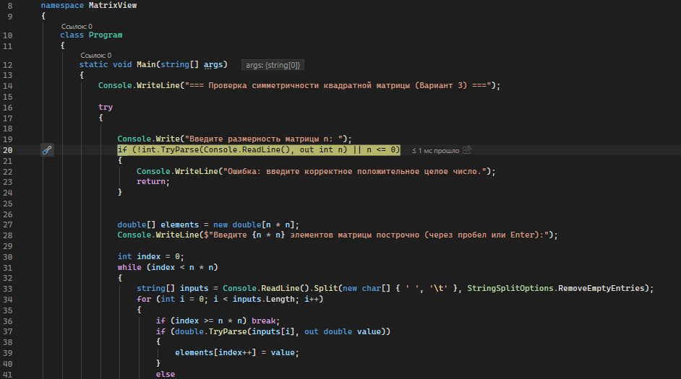
Пошаговое выполнение программы без захода в вызываемые процедуры.
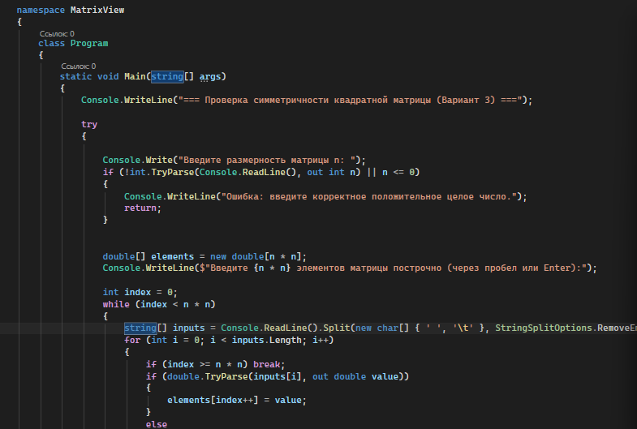
Пошаговое выполнение программы с заходом в вызываемые процедуры.
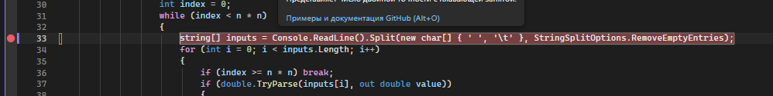
Условная точка останова
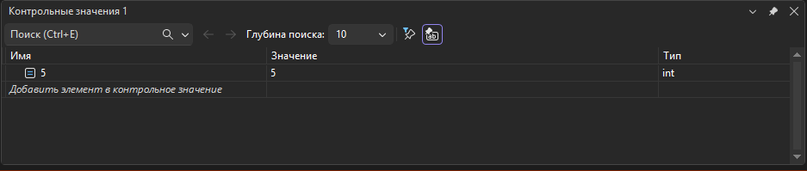
Окно контрольных значений
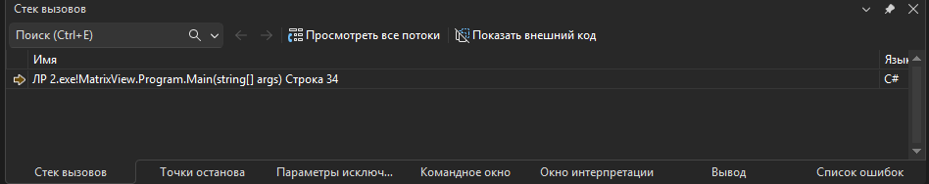
Окно стеков вызовов
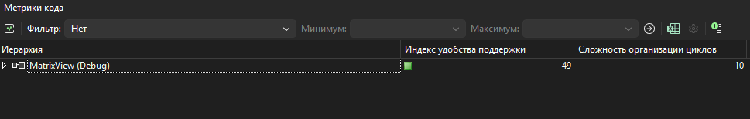
Окно метрики кода
Вывод: в ходе выполнения лабораторной работы были освоены основные инструменты отладки в среде Visual Studio: пошаговое исполнение кода с использованием клавиш F10 (без захода в методы) и F11 (с заходом в методы), что позволяет детально проследить логику выполнения программы. Работа с точками останова – установка простых и условных точек остановки программы для остановки программы в нужных местах. Анализ переменных в окнах. Исследование стека вызовов (Call Stack) для понимания иерархии вызовов методов. Расчет и анализ метрик кода.

